 | Fredensborg Forsyning A/S  Højvangen 25, 3480 Fredensborg | Projektnavn:  Ny regnvandsledning til Øresund  Kontaktperson:  Henrik Pretzmann, Afdelingschef, vand & spildevand
 | Borgere på Gammel Strandvej og Vibevej  2990 Nivå | Telefon 40 89 66 44  hpr@fredensborgforsyning.dk  Januar 2024
Vedr.: Informationsbrev om etablering af regnvandsbassin i det grønne areal ved Gammel Strandvej i Nivå
Det er fra politisk side blevet besluttet, at regnvand fra den østlige del af Niverødt, der i dag ledes til Nivåen, fremadrettet skal ledes til Øresund sammen med regnvandet fra det nye Nivå Bymidte.
I den forbindelse planlægger Fredensborg Forsyning at anlægge en ny regnvandsledning langs Nivåvej og nordpå langs Gammel Strandvej videre til Øresund via Vibevej.
Med det nye regnvandssystem sikres det både, at det nye byggeri i Nivå Bymidte ikke belaster vandmiljøet i åen og samtidigt renses regnvandet inden det ledes ud i Øresund.
Idet Vibevej er en smal vej, kan der ikke lægges store regnvandsledninger i vejen. Derfor er man nødt til at tilbageholde en del af regnvandet i et bassin.

Krav om øget rensning at regnvand, inden det udledes i Øresund, medfører at der skal etableres et åbent regnvandsbassin. I det åbne regnvandsbassin renses regnvandet ved, at stoffer naturligt omdannes og bundfældes i bassinet inden regnvandet ledes til Øresund. Det planlagte regnvandsbassin er vist på tegningen nedenfor.
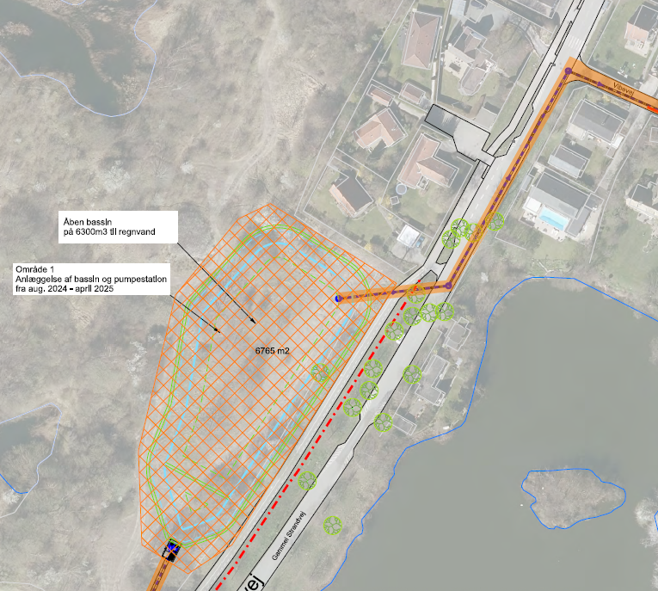
Placering af bassinet er vist på kortet ovenfor (afgrænset med grøn). De orange områder, er de områder hvor entreprenøren skal arbejde.

Det åbne regnvandsbassin bliver udformet som en naturlig sø med skrående sider. Bassinet er til dagligt ca. 1 meter dyb (det daglige vandspejl er vist med blå stiplet linje).
I den sydlige ende af bassinet etableres der en underjordisk pumpestation, der pumper regnvandet fra Niverød og Nivå Bymidte op på en skrånende betonplade beklædt med marksten, hvorfra det løber ned i søen.
Udløbet i den nordlige ende vil blive placeret under vandspejlet og vil derfor normalt ikke kunne ses.
Bassinet anlægges, så de planter der allerede er og trives i området (og omkring de gamle Lergravssøer), får gode vækstbetingelser ved bassinet. På den måde vil de planter, der allerede er i området sprede sig og få bassinet til at ligne en naturlig sø.
Til forskel fra de andre søer i området styres vandstanden i bassinet af pumperne, der er placeret i pumpestationen i den sydlige ende af bassinet. Pumperne stopper når vandstanden er ved den grønne linje ved bassinet. På den måde sikres det, at vandet i bassinet, ikke kan komme til at løbe over bassinets kant.

Tidsplan.
Vi forventer, at anlægsarbejdet påbegyndes i sensommeren 2024 og pågå frem til august 2025.
Når arbejdet går i gang, etableres en byggeplads på det grønne areal nord for Vibevej og syd for Sølyst som vist herunder.
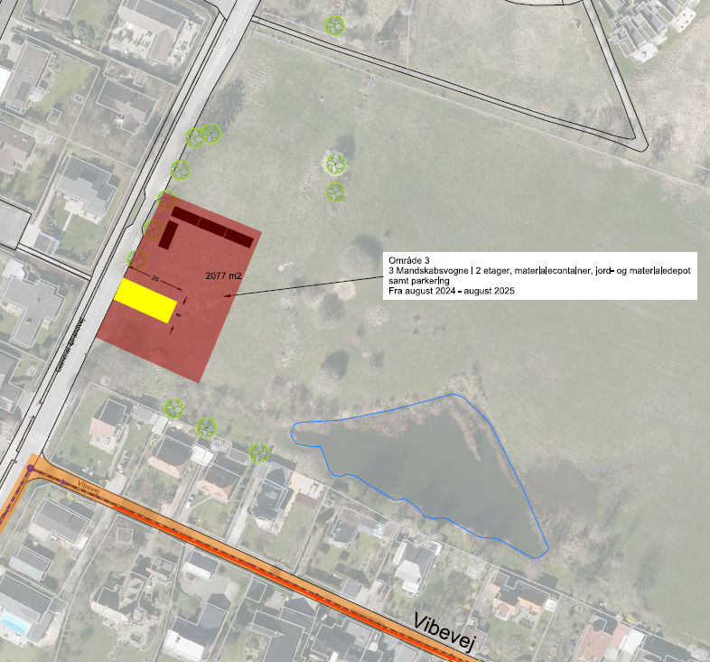
Byggepladsen ved Sølyst

I forbindelse med gravearbejdet i Gammel Strandvej vil der være én farbar vejbane
Hvis det bliver nødvendigt helt at lukke Vibevejen kortvarigt, vil det være muligt for beboerne, stadig at gå til deres ejendom.

Gener
Et anlægsarbejde vil altid medføre visse gener mens det står på. Støv og støj fra anlægsarbejdet kan desværre ikke helt undgås, men både Fredensborg Forsyning og entreprenøren vil være opmærksom på at minimere generne mest muligt og udføre anlægsarbejdet på mest hensynsfuld vis.

Retablering af Gammel Strandvej
Efter endt anlægsarbejde vil Fredensborg Forsyning retablere vejen.

Fredensborg Forsyning vil gerne mødes med dig som nærmeste nabo til projektet, dels så du kan få mulighed for at stille spørgsmål til projektet og så vi kan høre, om der er særlige forhold på/ved din grund som vi skal være opmærksom på i forbindelse med projektet.
Vi foreslår, at vi mødes på Fredensborg Forsyning mandag d. 12. 02. 2024 kl. 16:00.
Tilmelding til mødet skal ske på mail: hpr@fredensborgforsyning.dk

Med venlig hilsen

Henrik Pretzmann,
Fredensborg Forsyning

